R E Q U E R I M E N T O Nº. 114

SESSÃO ORDINÁRIA DE 22/2/2007

Excelentíssimo Senhor Presidente Da Câmara Municipal:

CONSIDERANDO que a Rua José Barbosa de Barros, que liga o município à Fazenda Lageado – Campus da Unesp de Botucatu, está em condições de abandono;
CONSIDERANDO que as chuvas com maior volume de água são motivo de inundações de várias casas de referida via pública;
CONSIDERANDO que os moradores, assim como a comunidade acadêmica, além dos munícipes e visitantes que utilizam esta via para objetivos profissionais ou de lazer, clamam pelo alargamento desta rua, com a colocação de um sistema de escoamento da água das chuvas, assim como a instalação de ciclovias (imagens em anexo),
REQUEREMOS, após cumpridas as formalidades regimentais, ouvido o Plenário, seja oficiado ao Excelentíssimo Senhor Prefeito Municipal de Botucatu, ANTONIO MÁRIO DE PAULA FERREIRA IELO, solicitando informar sobre a possibilidade de colocar imediatamente no cronograma de obras o alargamento da via, a construção de galerias para escoamento de águas pluviais e a implantação de ciclovias na Rua José Barbosa de Barros, que interliga a cidade à Fazenda Experimental da Unesp – Lageado, a exemplo do Campus da Unesp de Araraquara.

Plenário “Ver. Laurindo Ezidoro Jaqueta”, 22 de fevereiro de 2007.

Vereador Autor LELO PAGANI
PT

Integrante do Requerimento nº 114/2007.
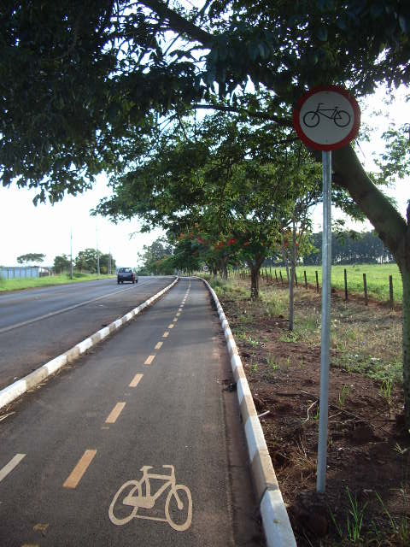
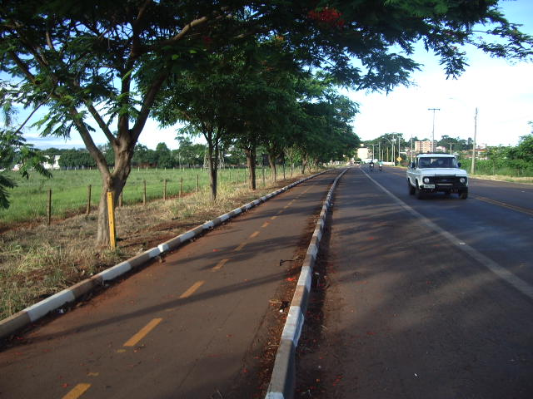

Integrante do Requerimento nº 114/2007.
